2019.02.27中兴 无线研发工程师

1.变量的定义和声明有什么区别？

2.函数的定义和声明有什么区别？

3.定义一个全局变量，这个变量的内存是在什么区域分配的？

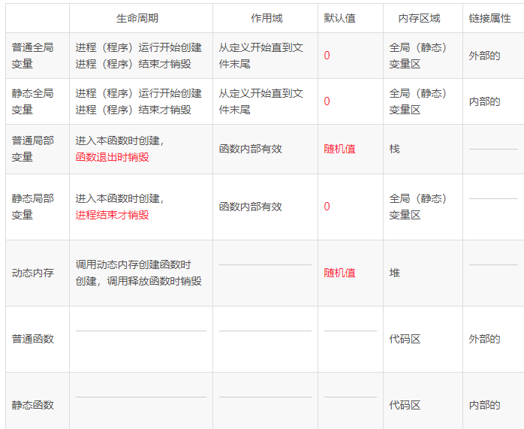

相关连接：https://blog.csdn.net/jacky_feng/article/details/83759078